ОТЧЁТ
о проведенных антинаркотических мероприятиях, организованных
учреждениями культуры в МО Павловский район,
МБУ «ДК Новолеушковского СП»
_____октябрь ____2025 года
№ | Наименование сельского поселения | Наименование мероприятия  (краткая информация о мероприятии, скриншот) | Место проведения, ссылки на используемые сайты | Дата, время проведения | Кол-во участников/просмотров
 | Новолеушковское СП | «Цена зависимости жизнь»-кинолекторий в рамках краевой киноакции «Кино против наркотиков» с просмотром фильма «Алкоголь. Незримый враг»  14 октября 2025 года в МБУ «ДК Новолеушковского сельского поселения» прошёл кинолекторий в рамках краевой киноакции «Кино против наркотиков».  Главная цель встречи - профилактика наркомании среди молодежи и формирование ответственного отношения к своему здоровью и жизни.  В мероприятии приняли участие учащиеся 6 классов МАОУ СОШ №6 им.Ф.И.Ярового, педагоги и гости. Перед ребятами выступила специалист по молодёжной политике Новолеушковского сельского поселения Нагайцева Екатерина Сергеевна, которая рассказала о том, как важно вовремя сказать «нет» пагубным привычкам и выбрать путь личностного роста.Зрителям был представлен документальный фильм «Алкоголь. Незримый враг», который поднимает острые вопросы, касающиеся социальных последствий распространения алкоголя в обществе: связи между алкоголем и уровнем преступности, сиротством, разрушением семей и угрозой здоровью нации. Авторы предлагают взглянуть на проблему под новым углом - через наблюдение за сообществом живых существ, существующим на планете миллионы лет, и тем, что происходит, когда в их мир проникает этот «незримый враг».  После просмотра состоялось живое обсуждение, в ходе которого школьники делились своими мыслями и впечатлениями, размышляя о том, как пагубные привычки влияют на человека и общество в целом.  В завершение мероприятия всем участникам были розданы информационные листовки в рамках Всероссийской акции  «Сообщи, где торгуют смертью»,призванной привлечь внимание граждан к борьбе с незаконным оборотом наркотиков и алкоголя.  Подобные кинолектории помогают молодёжи понять, что жизнь - это главная ценность, и только от каждого из нас зависит, каким будет будущее - светлым и здоровым или разрушенным вредными привычками.  #Антинарко #кинематоргафпротивнаркотиков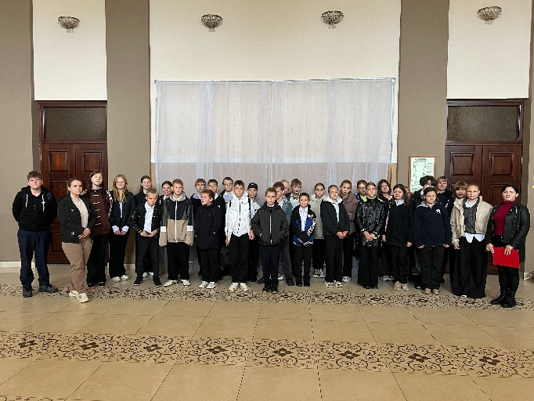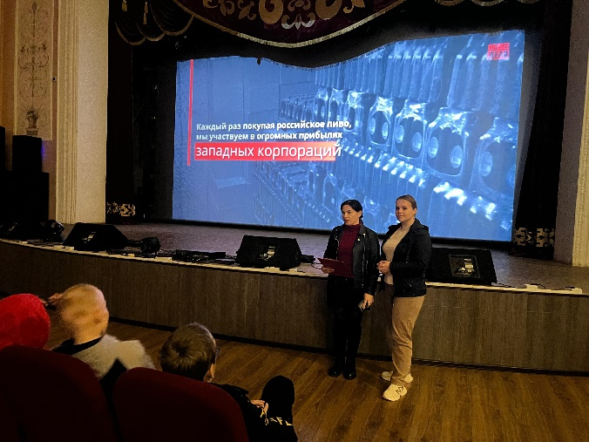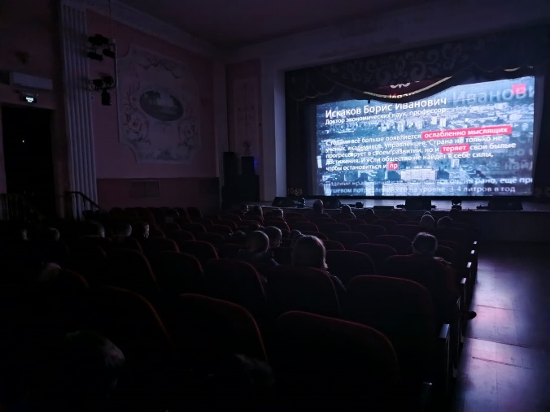 | МБУ «ДК Новолеушковского СП»  https://ok.ru/ndvorets.kultury/topic/158344233094420 | 14.10.2025, 14.00 | 56
 | Новолеушковское СП | 14.10.2025"Алкоголь. Незримый враг"обзор фильма в рамках краевой киноакции "Кинематограф против наркотиков".  "Алкоголь. Незримый враг" 2019, документальный фильм Общероссийской общественной организации "Общее дело"  (категория 16+, продолжительность 40 минут) посвящен теме социальных последствий распространения алкоголя в нашем обществе.  Связь алкоголя с уровнем преступности в обществе. Алкоголь и сиротство, а также будущее детей из детских домов. Влияние алкоголя на здоровье нашей нации.  Порой кажется, что в вопросе алкоголизации уже всё сказали. Но проблема по-прежнему остаётся очень острой. Документальный фильм Общественной организации «Общее дело» предлагает посмотреть на нашу жизнь через призму сообщества, которое появилось на нашей планете десятки миллионов лет назад. Что происходит, когда они сталкиваются с этим незримым врагом? 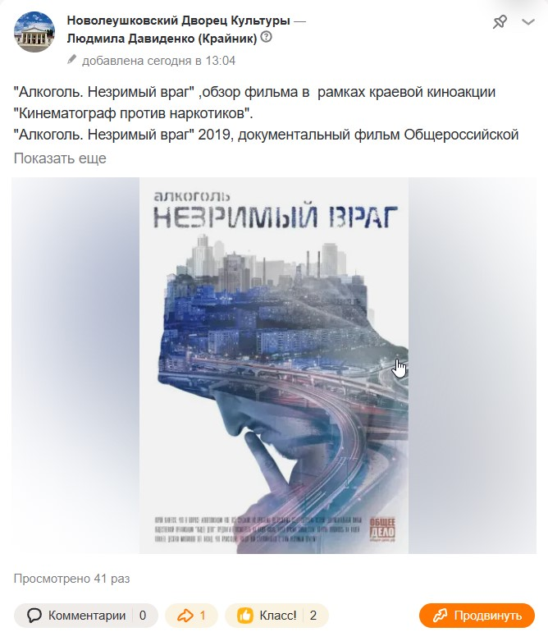 | МБУ «ДК Новолеушковского СП»  https://ok.ru/ndvorets.kultury/topic/158344014269716 | 14.10.2025, 14.30 | 41
Всего мероприятий: ____2___
Участников: ___56___
Просмотров: __41____
Всего охват: (сумма участников + просмотров онлайн)___97

Директор МБУ «ДК Новолеушковского СП» З.А.Кладко
ФИО
Давиденко Л.Н.
89615825165
Исполнитель/контактный телефон

